Государственное автономное профессиональное образовательное учреждение Самарской области

«Тольяттинский колледж сервисных технологий и предпринимательства»

**МЕТОДИЧЕСКИЕ РЕКОМЕНДАЦИИ**

**ДЛЯ СТУДЕНТОВ**

**ПО ВЫПОЛНЕНИЮ САМОСТОЯТЕЛЬНЫХ РАБОТ**

по ПМ.01 Предоставление современных парикмахерских услуг

***МДК.01.01Современные технологии парикмахерских услуг***

для специальности

***43.02.13 Технология парикмахерского искусства***

Тольятти, 2021г

|  |  |  |
| --- | --- | --- |
| Рассмотрено на заседании ПЦК  специальностей и профессий  социально-экономического профиля Протокол № ___от __________ 20___г.  Председатель_______ (Т.Н. Ловягина) |  | Утверждено  Методическим советом колледжа  Председатель Н.М.Жесткова  __________________________ |

Организация-разработчик:ГАПОУ ТКСТП

Составитель: Ловягина Т.Н.- преподаватель ГАПОУ ТКСТП

**Оглавление**

|  |  |
| --- | --- |
| Пояснительная записка | 4 |
| Перечень самостоятельных работ | 7 |
| Самостоятельная работа 1 | 8 |
| Самостоятельная работа 2 | 8 |
| Самостоятельная работа3 | 10 |
| Самостоятельная работа 4 | 13 |
| Самостоятельная работа 5 | 14 |
| Самостоятельная работа 6 | 14 |
| Самостоятельная работа 7 | 17 |
| Самостоятельная работа 8 | 19 |
| Самостоятельная работа 9 | 19 |
| Самостоятельная работа 10 | 21 |
| Самостоятельная работа 11 | 21 |
| Список рекомендуемой литературы | 23 |
| Приложение 1 | 24 |
| Приложение 2 | 24 |
| Приложение 3 | 26 |
| Приложение 4 | 27 |

**Пояснительная записка**

Методические рекомендации предназначены для студентов ГАПОУ ТКСТП, обучающихся по специальности: 43.02.13. «Технология парикмахерского искусства»

ПМ.01 Предоставление современных парикмахерских услуг

является средством подготовки студентов к будущей профессиональной деятельности.

Во введении описан порядок выполнения самостоятельных работ, критерии оценок, контроль. Каждая самостоятельная работа содержит:

1. Тему самостоятельной работы;
2. Цель самостоятельной работы;
3. Задание самостоятельной работы;
4. Теоретическая часть;
5. Рекомендации по выполнению;
6. Контроль;

***Самостоятельная работа*** *-* это метод обучения и самообразования, предпосылка дидактической связи различных методов между собой. В процессе самостоятельной работы студент выступает как активная творческая личность, готовая к будущей деятельности. Она проводится с целью:

* систематизации и закрепления полученных теоретических знаний и практических умений студентов;
* углубления и расширения теоретических знаний;
* формирования умений использовать нормативную, правовую, справочную документацию и специальную литературу;
* развитие познавательных способностей и активности студентов: творческой инициативы, самостоятельности мышления, способностей к саморазвитию, самосовершенствованию и самореализации;
* развитию исследовательских умений.

Основные формы работы по выполнению самостоятельной работы составляет: подготовка докладов, презентаций, изучение нормативных документов

В качестве форм и методов контроля использованы сдача и защита готовых работ.

Самостоятельная работа осуществляется индивидуально.

Выполнение самостоятельных работ в рамках ПМ.01 Предоставление современных парикмахерских услуг, направлены на формирование общих и/или профессиональных компетенций:

|  |  |
| --- | --- |
| **Код** | **Наименование общих компетенций** |
| ОК 01. | Выбирать способы решения задач профессиональной деятельности, применительно к различным контекстам. |
| ОК 02. | Осуществлять поиск, анализ и интерпретацию информации, необходимой для выполнения задач профессиональной деятельности. |
| ОК 03. | Планировать и реализовывать собственное профессиональное и личностное развитие. |
| ОК 04. | Работать в коллективе и команде, эффективно взаимодействовать с коллегами, руководством, клиентами. |
| ОК 05. | Осуществлять устную и письменную коммуникацию на государственном языке с учетом особенностей социального и культурного контекста. |
| ОК 06. | Проявлять гражданско-патриотическую позицию, демонстрировать осознанное поведение на основе общечеловеческих ценностей. |
| ОК 07. | Содействовать сохранению окружающей среды, ресурсосбережению, эффективно действовать в чрезвычайных ситуациях. |
| ОК 08. | Использовать средства физической культуры для сохранения и укрепления здоровья в процессе профессиональной деятельности и поддержание необходимого уровня физической подготовленности. |
| ОК 09. | Использовать информационные технологии в профессиональной деятельности. |
| ОК 10. | Пользоваться профессиональной документацией на государственном и иностранном языке. |
| ОК 11. | Планировать предпринимательскую деятельность в профессиональной сфере. |

|  |  |
| --- | --- |
| **Код** | Наименование видов деятельности и профессиональных компетенций |
| **ВД 1.** | Предоставление современных парикмахерских услуг |
| **ПК 1.1.** | Выполнять современные стрижки и укладки с учетом индивидуальных особенностей клиента.. |
| **ПК 1.2.** | Выполнять окрашивание волос с использованием современных технологий |
| **ПК 1.3.** | Выполнять химическую (перманентную) завивку с использованием современных технологий. |
| **ПК 1.4.** | Проводить консультации по подбору профессиональных средств для домашнего использования. |

**Правила выполнения самостоятельных работ**

Прежде чем приступить к выполнению задания, прочтите рекомендации по работе с данным методическим пособием. Ознакомьтесь с перечнем рекомендуемой литературы. В библиотеке возьмите недостающие книги. Повторите материал, относящийся к теме работы.

Закончив выполнение самостоятельной работы, Вы должны сдать результат преподавателю. Если возникнут затруднения в процессе работы, обратитесь к преподавателю.

**Критерии оценки:**

* Вы правильно выполнили задание. Работа выполнена чисто. - 5 (отлично);
* Вы не смогли выполнить 2-3 этапа. Работа выполнена аккуратно - 4 (хорошо);
* Половина этапов работы у Вас вызвала затруднения - 3 (удовлетворительно)

**Перечень самостоятельных работ**

|  |  |  |
| --- | --- | --- |
| № п\п | Наименование темы | Наименование работы |
|  | **Тема 1.1**  Выполнение современных парикмахерских услуг по уходу за волосами | 1**.** Подготовить доклад (сообщение) "Современные препараты по уходу за волосами ведущих фирм-производителей" |
| **Тема 1.2**Современные технологии стрижки волос | 2. Провести диагностику состояния и чувствительности кожи головы и волос, выявлять потребности клиента |
| 3. Подобрать форму стрижки в соответствии с особенностями внешности клиента; |
| 4. Выполнить презентации "Модные тенденции в женских и мужских стрижках" |
|  | **Тема 2.1** Современные технологии окрашивания волос | 5.Подготовить сообщение (доклад, презентацию) "Современные профессиональные красители для волос от ведущих производителей "; |
| 6. Провести диагностику состояния и чувствительности кожи головы и волос, выявить потребности клиента; |
| **Тема 2.2** Различные виды окрашивания на основе актуальных технологий | 7. Подобрать цветовое решение в соответствии с особенностями внешности клиента; |
| 8. Выполнить презентацию «Современные тенденции в окрашивании волос на основе актуальных технологий». |
|  | **Тема 3.1**Современная завивка волос | 9. Подготовить сообщение (доклад, презентацию) "Современные профессиональные препараты для трансформации текстуры от ведущих производителей " |
| 10. Провести диагностику состояния и чувствительности кожи головы и волос, выявлять потребности клиента |
| 11.Выполнить презентацию "Современные тенденции в химической завивке волос" |

**Самостоятельная работа №1**

**Тема:** Подготовить доклад (сообщение) "Современные препараты по уходу за волосами ведущих фирм-производителей"

**Цель:** Углубление и расширение теоретических знаний, полученных на уроке

**Теоретическая часть:**

Современные производители профессиональной косметики по уходу за волосами предлагают широкий ассортимент продукции. Преимущество препаратов профессионального типа заключается в том, что их состав содержит в себе только самые высококачественные ингредиенты. Они позволяют добиться максимально быстрого и сильного эффекта.

**Задание:** Подготовить доклад (сообщение) "Современные препараты по уходу за волосами ведущих фирм-производителей"

**Рекомендации к выполнению:** Изучить теоретический материал, подготовить доклад. Требования к оформлению доклада в Приложении 1.

**Результат:** Выступление на уроке

**Самостоятельная работа №2**

**Тема:** Провести диагностику состояния и чувствительности кожи головы и волос, выявлять потребности клиента

**Цель:** Углубление и расширение теоретических знаний, полученных на уроке

**Теоретическая часть:**

***Диагностика волос***

Полный анализ качества волос клиента, является залогом успешного и профессионального окрашивания в салоне красоты.

[*Форма волос*](https://haircolor.org.ua/obshchie-ponyatiya/diagnostika-volos/55-forma-volos.html)

[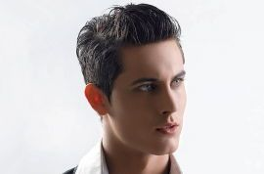](https://haircolor.org.ua/obshchie-ponyatiya/diagnostika-volos/54-stepen-uvlazhneniya.html)Выделяют четыре разновидности формы волос (форма волны или волновой паттерн): прямые, волнистые, вьющиеся и сильно вьющиеся.

[*Степень увлажнения*](https://haircolor.org.ua/obshchie-ponyatiya/diagnostika-volos/54-stepen-uvlazhneniya.html)

[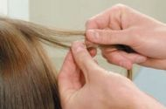](https://haircolor.org.ua/obshchie-ponyatiya/diagnostika-volos/51-struktura-volos.html)Очень сухие волосы, говорят о нехватке влаги. Они кажутся безжизненными, ломкими и унылыми. Маслянистые волосы указывают на избыток влаги, они выглядят очень тяжелыми и жирными.

[*Пористость волос*](https://haircolor.org.ua/obshchie-ponyatiya/diagnostika-volos/53-poristost-volos.html)

[](https://haircolor.org.ua/obshchie-ponyatiya/diagnostika-volos/52-gustota-volos.html)Пористость волос - это способность волос поглощать влагу. Степень пористости непосредственно связана с состоянием кутикулы волоса. Здоровые волосы с плотноприлегающими чешуйками кутикульного слоя.

[*Густота волос*](https://haircolor.org.ua/obshchie-ponyatiya/diagnostika-volos/52-gustota-volos.html)

Густота волос (плотность волос) — это величина характеризующая число волосков на 1 квадратном дюйме (2,5 см) головы. Она указывает на число волос на голове человека.

[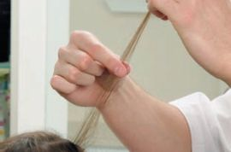](https://haircolor.org.ua/obshchie-ponyatiya/diagnostika-volos/53-poristost-volos.html)[*Структура волос*](https://haircolor.org.ua/obshchie-ponyatiya/diagnostika-volos/51-struktura-volos.html)

Под термином структура волос люди могут подразумевать в разных термина. В первом случае это — толщина или диаметр волоса.

[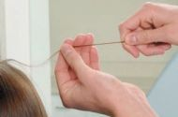*Эластичность волос*](https://haircolor.org.ua/obshchie-ponyatiya/diagnostika-volos/50-elastichnost-volos.html)

Эластичность волос - это способность волос растягиваться и возвращаться к первоначальной длине без повреждений. Эластичность - это признак внутренней целостности волоса.

***Диагностика состояния кожи головы***

Перед началом проведения диагностики состояния кожи головы, вспомните, что оценка состояние кожи головы клиентов является важной частью [консультации](https://www.schwarzkopf-professional.ru/ru/home/education/ask/consultation/0614/your-salon-guide-to-an-effective-consultation.html). Помимо устной консультации, необходимо исследовать кожные покровы, проводя проборы и просматривая участки через каждые 3 см. Кроме того, слегка потрите кожу головы пальцем, чтобы определить интенсивность выработки кожного сала. Убедитесь есть ли перхоть, покраснение, шелушение или другие признаки дисбаланса кожи головы.

*Жирная кожа головы*

Диагностика:

Из-за выделения избыточного кожного сала (себума) кожа головы может выглядеть жирной, а волосы грязными, тяжелыми и склеяными. Клиенты, страдающие от жирной кожи головы часто жалуются на кожный зуд, который, как правило, сопровождается перхотью.

*Сухая и чувствительная кожа головы*

Диагностика:

Кожа головы сухая, чувствительная и склонна к раздражению - часто клиенты с сухой кожей головы жалуются на стянутость. На сухой коже головы могут появиться белые омертвевшие клетки кожи, зуд, а также ощущение дискомфорта и покраснение. Такая кожа реагирует на механические воздействия.

*Перхоть*

Диагностика:

Перхоть можно достаточно легко и безопасно диагностировать. Когда белые хлопья омертвевшей кожи появляются на волосах и коже головы – это перхоть, может появится как на жирной, так и на сухой коже вне зависимости от типа.

*Потеря волос*

Диагностика:

Волосы редеют, не хватает прочности и плотности. Клиенты жалуются, что волосы стали слабыми и менее плотными - это может привести к потере волос.

**Задание:** Провести диагностику состояния и чувствительности кожи головы и волос, выявить потребности клиента.

**Рекомендации к выполнению:** Изучить теоретический материал, оформить диагностическую карту клиента. Образцы карточки клиента в Приложении 2.

**Результат:** предоставить заполненную диагностическую карту

**Самостоятельная работа №3**

**Тема:** Подобрать форму стрижки в соответствии с особенностями внешности клиента

**Цель:** Углубление и расширение теоретических знаний, полученных на уроке

**Теоретическая часть:**

***Коррекция лица и фигуры прической****Коренастая фигура для женщины* с такой фигурой рекомендуются прически средних объемов. Приподнятые на теменной и макушечной зонах детали прически должны быть крупными. Не рекомендуется выполнять прически с мелкими кудрями, расширенными в области щек и шеи, а также следует избегать причесок большого объема, приглаженных форм.  
Для мужчин рекомендуется прическа с открытым лбом. На макушечной и теменной зонах волосы следует приподнять. Прическа не должна быть большого объема, детали прически должны быть крупными.  
*Высокая полная фигура.*  
Рекомендуются объемные прически, пышной формы с крупными деталями коротких стрижек, которые зрительно уменьшают объем головы, следует избегать.  
Для мужчин хорошо подходят прически, расширенные в области висков, с приподнятой теменной и макушечной зонами. Хорошо подойдет прическа с крупными деталями и удлиненными волосами на затылке. Не рекомендуются прически маленького объема и гладкие.  
*Высокая худая фигура.* Рекомендуется выполнять прически пышных форм, большого объема. Детали прически должны иметь горизонтальное направление. Вытянутых линий в прическе следует избегать. В теменной зоне волосы не должны быть слишком приподнятые, короткие стрижки гладких форм не рекомендуется. Хорошо подходят прически завитые, длиной до плеч.

Мужчинам рекомендуются прически среднего или большого объема. Нельзя выполнять прически с тушеванными висками и затылками. Хорошо корректируется прической с легкой химической завивкой.  
*Миниатюрная фигура.*  
Для такой фигуры подходит прическа небольшого объема, приподнятые в теменной зоне, с мелкими деталями, а также гладкие или слегка волнистые прически. Хорошо подходит короткая стрижка с объемом в теменной и макушечной зонах. Причесок большого объема следует избегать.  
Мужчинам не следует выполнять прически с удлиненными волосами пышных форм.  
*Сутулая фигура.* Длинные, пышные волосы в области затылка и шеи хорошо скрывают сутулую спину. Короткая стрижка с пышной челкой, направленной вперед, для такой фигуры не подходит. Следует избегать прически гладких форм с плоским затылком.  
Для мужчин рекомендуются прически с удлиненными волосами в области затылка и шеи, что хорошо скрывает сутулую фигуру. Стрижек с коротким затылком следует избегать.  
*Широкий плечевой пояс* – рекомендуются пышные прически с волосами до плеч или стрижки, объемные в области висков и шеи. Не рекомендуются прически высокие в теменной зоне с плоскими висками.  
Мужчинам очень коротких стрижек следует избегать, а также стрижек с объемной теменной зоной, короткими висками и затылком.  
Женской фигуре с широкими бедрами подходит прическа со вредней длиной волос и длинными, а также прически, объемные в области висков и приподнятые в теменной зоне. Также и у мужчин.  
Фигуре с покатыми плечами подходит прическа с имитацией прямого пробора, с объемными височными зонами, приподнятыми в области макушки. При укладке можно использовать прямой пробор. Прически гладких форм не рекомендуются.

***Коррекция различных типов лица прической.*** Все лица условно можно разделить на пять типов: овальное, треугольное, квадратное, прямоугольное, круглое. Какие прически рекомендуются для каждого типа?

*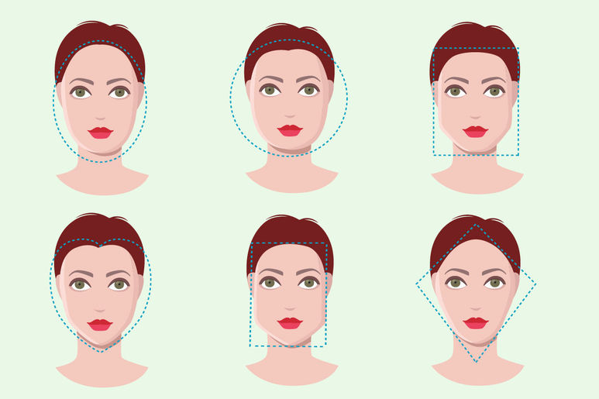Овальное лицо* считается идеальным. Такому лицу идут любые стрижки и прически с проборами, челками или без челок, симметричные или асимметричные и т. д. Поэтому все остальные типы лица необходимо приблизить с помощью прически к овальному.

*Треугольное лицо* характеризуется широкими скулами и узким подбородком. Рекомендуется широкую часть прически располагать по линии середины уха или мочек ушей. Необходима длинная прямая или косая челка до бровей, локоны на макушке, начес. Не рекомендуется короткая челка и гладко зачесанные боковые волосы — это резко подчеркивает скулы.  
*Квадратное лицо* характеризуется тяжелой нижней челюстью и большим лбом. Таким лицам рекомендуются асимметричные прически с волнистыми контурами, косой пробор, уши полуоткрыты. Можно использовать начес на затылочной и боковых частях головы. Не рекомендуется длинная густая челка, так как она будет подчеркивать тяжесть подбородка, как и симметричная прическа или зачесанные от лица волосы.  
*Прямоугольное лицо* характеризуется высоким лбом и длинным подбородком. Рекомендуется густая челка до бровей, прямая или асимметричная, уши закрыты, вьющиеся волосы обрамляют лицо. Не рекомендуется прическа из длинных прямых волос с вертикальными линиями, которые могут значительно удлинить лицо.  
*Круглое лицо*характеризуется широкими скулами. Рекомендуется силуэт прически, который расширяется от ушей вверх, косая челка, косой пробор, асимметричная прическа. Не рекомендуется прическа с круглым силуэтом, повторяющим форму лица, и гладко зачесанные от лица волосы, прямой пробор.

Могут встречаться и *другие дефекты*: длинный или маленький нос, оттопыренные уши, короткая или длинная шея, плоский затылок, плешивость или залысины и так далее. Эти дефекты также можно устранить с помощью прически.  
Человеку с длинным носом рекомендуется делать пышную челку, пышную объемную прическу, использовать начес или волосы собрать в «хвост». Не рекомендуется гладко укладывать волосы.  
Если у вас очень маленький нос, рекомендуется использовать в прическе мелкие завитки, локоны, нежелательно применять челку и крупные локоны.  
У кого длинная шея, тем рекомендуется прическа с волосами, закрывающими шею.  
При короткой шее рекомендуются короткие стрижки с открытой шеей; окантовка выполняется мысом (треугольником).  
Большие, оттопыренные уши необходимо закрыть волосами до середины уха. Уши не должны выступать за контур прически, если нельзя полностью их закрыть.  
Если форма головы приплюснутая, форма затылка плоская — такой дефект маскируется высокой и пышной прической, начесом. Можно использовать шиньон, накладные пряди. Для пышности волос делают также химическую завивку.  
Залысины на висках или плешь в области макушки можно замаскировать длинными прядями с соседних зон. Волосы с затылочной зоны, 2-3 пряди, простричь, накладывая на пряди темени и висков. На затылке длина волос уменьшается к шее. Челка может быть объемной, и для ее фиксации можно использовать гель, желе.  
При отсутствии волос на темени, можно закрыть его прядями височной зоны. Прядь накладывается на темя от виска, длина ее может быть до длины верхней пряди противоположного виска или чуть короче.

**Задание:** Подобрать форму стрижки в соответствии с особенностями внешности клиента. Заполнить таблицу.

**Рекомендации к выполнению:**

Изучите теоретический материал. Определите тип лица модели, недостатки какие надо скрыть и подберите стрижку. Опишите ее. Оформите табличку по образцу.

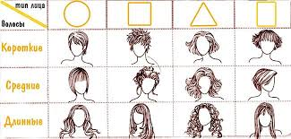

**Результат:** предоставить заполненную таблицу

**Самостоятельная работа №4**

**Тема:** Выполнить презентации "Модные тенденции в женских и мужских стрижках"

**Цель:** Углубление и расширение теоретических знаний, полученных на уроке

**Теоретическая часть:**

Стрижка - самая частая услуга, к которой прибегают женщины в парикмахерском салоне. И конечно, в ожидании такого же эффекта, какого добился английский парикмахер Видал Сэссун, когда изобрел новую технологию стрижки волос, освободившую женщин от "головной боли": волосы после мытья послушно принимали прежнюю форму, стоило лишь подсушить их и встряхнуть головой...

Если просто, стрижка - это изменение длины волос с помощью режущих инструментов (ножницы, бритва). Но качественная стрижка зависит от многих факторов: состояния и типа волос, их длины, характера предыдущей стрижки, формы лица, цвета волос и макияжа. Обязательно учитывают манеру поведения, стиль жизни, характер и даже настроение клиентки. Все это очень важно, ведь на основе качественно сделанной стрижки можно сделать 4-5 видов различных укладок в зависимости от настроения, ситуации и повода, создать себе любой имидж: спортивный, деловой и даже для похода по магазинам.

### Задание: Выполнить презентации "Модные тенденции в женских и мужских стрижках"

**Рекомендации к выполнению:** Изучите теоретический материал. подготовить презентацию. Требования к оформлению презентации в Приложении 3.

**Результат:** выступление с презентацией на уроке

**Самостоятельная работа №5**

**Тема:** Подготовить сообщение (доклад, презентацию) "Современные профессиональные красители для волос от ведущих производителей "

**Цель:** Углубление и расширение теоретических знаний, полученных на уроке

**Теоретическая часть:**

### Профессиональные краски для волос – это средства, которые используется в салонах красоты, парикмахерских. Такие препараты отличаются высоким качеством, разнообразием цветовой палитры, стойким результатом. Обычные пользователи, которые хотят окрашивать пряди и при этом не вредить им, также часто применяют профессиональные препараты, самостоятельно или под контролем мастера. Задание: Подготовить сообщение (доклад, презентацию) "Современные профессиональные красители для волос от ведущих производителей "

**Рекомендации к выполнению:** Изучить теоретический материал, подготовить доклад. Требования к оформлению доклада в Приложении 1.

**Результат:** Выступление на уроке

**Самостоятельная работа №6**

**Тема:** Провести диагностику состояния и чувствительности кожи головы и волос, выявить потребности клиента

**Цель:** Углубление и расширение теоретических знаний, полученных на уроке

**Теоретическая часть:**

***Диагностика волос перед окрашиванием***.

*Диагностика волос клиента* – это важная часть подготовки к процедуре окрашивания. Недооценка значения этой процедуры может привести к критической ситуации, когда финальный оттенок на волосах клиента будет отличаться от желаемого. Даже если вы сможете исправить ситуацию (окрасить повторно или сделать корректирующую смывку), вряд ли вам удастся сохранить доверие и лояльность клиента.

В большинстве случаев уже при первом взгляде на волосы профессионал может определить, натуральные они или окрашенные. Однако в некоторых ситуациях это не так просто, особенно если клиент окрашивался в натуральный оттенок. Всегда сначала осматривайте корни, чтобы увидеть, отросли ли они, затем – длину до самых концов.

*Натуральный цвет волос*

Анализ исходных данных волос начинается с определения их природного цвета. Стоит принять во внимание, что у одного человека может быть несколько естественных оттенков (один – во фронтальной зоне, другой – в затылочной), и они могут различаться почти на два уровня. Ваш клиент чаще видит цвет фронтальной зоны, следовательно, это необходимо учитывать при выборе красителя. Если клиент хочет поднять уровень на два тона, то вам стоит отталкиваться от природного цвета именно фронтальной зоны.

Определите глубину тона с помощью прядей палитры, поднося их близко к волосам, пока не подберете точный аналог; естественная глубина тона находится в пределах от черного (уровень 1) до блондина уровень 9.

Затем определите направление цвета: имеют волосы холодный, нейтральный или теплый оттенок. Консультационные карточки обеспечат вас примерами и облегчат процесс диагностики.

Эта информация необходима, так как позволяет парикмахеру оценить характер натурального пигмента, находящегося в волосе. Темные, теплые типы волос имеют высокое содержание красно-желтого пигмента феомеланина; он намного меньше, чем серо-коричневые пигменты эумеланина, и его сложнее растворить путем оксидации или обесцвечивания. Светлые, холодные типы волос окрашиваются легче, так как содержат более низкую концентрацию фео- и эумеланина.

*Предварительная обработка*

Выясните, были ли у клиента волосы ранее окрашены, химически завиты или обесцвечены, так как от этого зависит, можно ли проводить последующее окрашивание. Большинство высококачественных продуктов окрашивания позволяют многократное применение, пока волосы находятся в хорошем состоянии. Однако помните, что, комбинируя на волосах два красителя, вы получите новый оттенок.

Интенсивные процедуры, такие как завивка и обесцвечивание, могут отразиться на пористости волос. Если у волос высокая пористость, то они будут впитывать больше красителя и результат будет темнее, чем ожидаемый.

*Процентное содержание седины*

Многие люди окрашивают волосы, чтобы скрыть седину. Даже если это не основная причина, выбор и подготовка продукта будет зависеть от процентного содержания седины. Нанесение на седые волосы ярких модных оттенков даст экстремальный результат! Обычно комбинация натуральных и модных оттенков предотвращает такие последствия.

Исследуйте всю массу волос на наличие седины. Если седые волосы присутствуют, оцените, распределяются ли они равномерно по всей голове или сосредоточены на отдельных секторах? Есть ли выраженные очаги седых волос?

Определите процент седых волос по отношению к объему натуральных, округлите значение до десятка.

*Диаметр волос*

Точное измерение диаметра волоса и его профиля необходимо, чтобы гарантировать точность оттенка.

Продукты окрашивания размещают пигменты и на поверхности, и внутри волосяного кортекса; чем больше количество депонированных пигментов, тем более темным получается результат (см. изображение Искусственный пигмент на волосах различного диаметра). Поэтому одинаковое количество пигмента сделает тонкие волосы более темными, чем толстые или нормальные. Проведите тест на диаметр, чтобы получить точный результат.

Степень восприимчивости волос клиента к процедуре окрашивания также будет влиять на глубину и интенсивность цвета.

*Качество волос*

Качество волос (в контексте темы окрашивания) подразумевает, прежде всего, их пористость, так как этот фактор имеет наибольшее влияние на процесс окрашивания. Однако также важно анализировать и общее состояние волос: например, они могут быть хрупкими, безжизненными или жирными, кожа головы может находиться в плохом состоянии. Если качество волос неудовлетворительное, в этом случае, прежде чем окрашивать волосы, необходимо провести восстанавливающие процедуры.

Сделайте тест на пористость и эластичность, чтобы точно определить качество волос. В кортекс очень пористых волос проникает больше пигментов, что приводит к более темному результату. В то же время, стекловидные волосы усваивают меньше пигмента, следовательно, уровень глубины тона будет светлее.

У пористых волос слой кутикулы раскрыт. Это означает, что свет, попадая на волосы, рассеивается во многих направлениях, поэтому волосы выглядят тусклыми и матовыми. Когда слой кутикулы гладкий и закрытый, то свет отражается более равномерно и волосы выглядят блестящими и здоровыми. Если есть малейшее сомнение относительно того, как волосы клиента отреагируют на специфические продукты или процессы, то проведите простой тест на пряди, чтобы проверить совместимость продуктов. После этого можно принять решение относительно концентрации перекиси водорода, использования микстонов и подбора оттенка.

*Состояние кожи*

Исследуйте состояние кожи. Например, если кожа воспалена или кровоточит, окрашивание необходимо отложить, а клиент должен обратиться к врачу-дерматологу. Использование красителей рекомендуется только в том случае, если волосы и кожа головы находятся в хорошем состоянии.

Всегда спрашивайте нового клиента, есть ли у него какие-либо кожные заболевания или аллергии. Записывайте любую важную информацию в клиентскую карточку. Проведите тест на коже, чтобы проверить, есть ли побочные реакции на окрашивающие препараты.

Клиент перед процедурой окрашивания должен быть проинформирован о возможных последствиях. Если необходимо, попросите его подтвердить свое согласие на процедуру, расписавшись в клиентской карточке.

**Задание:** Провести диагностику состояния и чувствительности кожи головы и волос, выявить потребности клиента

**Рекомендации к выполнению**: Изучить теоретический материал. Выполнить диагностику перед окрашиванием, данные занесите в диагностическую карту. Образец карты в приложении №4.

**Результат:** Предоставить заполненную карту

**Самостоятельная работа №7**

### Тема: Подобрать цветовое решение в соответствии с особенностями внешности клиента

**Цель:** Углубление и расширение теоретических знаний, полученных на уроке

**Теоретическая часть:**

***Окрашивание волос по цветотипу***

Есть мнение, что цветотип дается от рождения на всю жизнь, другие считают, что со временем он начинает меняться. Но как бы то ни было, польза теории цветотипов очевидна: она позволяет определить, какие цвета и оттенки  подходят к лицу. Если вы решили изменить цвет волос преобразиться, нужно определится какую краску будете использовать. Самые популярные краски - это краски, позволяющие кардинально изменить цвет волос, которые содержат аммиак они называются перманентными красителями.

Используя знания о цветах и оттенках мы получаем возможность грамотно составить свой образ. Оттенок кожи, натуральный цвет прядей, цвет глаз- все имеет значение. Существует ряд принципов использования цвета.

К примеру, человек имеющий одну и ту же форму стрижки, но разный цвет или, наоборот, разную форму и тот же цвет, воспринимается окружающими, как две разные личности.

Теплые тона красок придают лицу румянец, следовательно, если кожа лица уже имеет розоватый оттенок, предпочтение нужно отдать прохладным тонам: оттенку шампанского, песчаному оттенку, пепельному блонду и прохладным коричневым тонам.   
 Нельзя красить волосы в красные оттенки (красного дерево, медно-красный, гранатовый) если есть склонность к аллергическим реакциям, а также когда появляется краснота при застенчивости.                     
Золотые, рыжие и красноватые оттенки подойдут людям с кожей лица тёплого тона и зелеными, ореховыми или карими глазами; а золотистые светлые или холодные пепельные оттенки лучше всего подойдут сероглазым или синеглазым людям с белой кожей.

ОСЕНЬ

*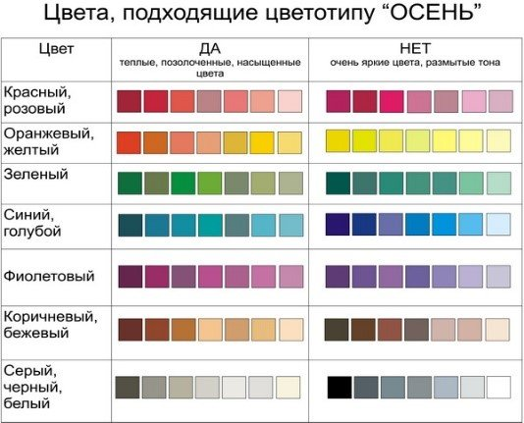Кожа:* имеет теплый оттенок, может быть почти белой (с яркими рыже –коричневыми веснушками, загорает плохо) или карамельный (загорает хорошо).

*Волосы:* ярко–рыжие или каштановые у представительниц со светлой кожей и рыже-коричневые, рыжевато-русые у обладательниц боле темной кожи.

*Глаза*: фисташковые, сине-зеленые, темно-карие, цвета чая.

*Рекомендуемые цвета*: средне-русый, светло-русый, темно-русый (6/0, 7/0, 8/0) оттенки коричневого на (7/7, 8/7 ,6/7) варианты оттенков: сочно золотистый, медный красный, тициан.

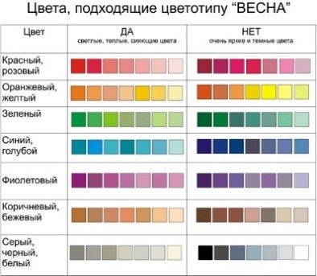 ВЕСНА

*Кожа:* прозрачная, тонкая с теплым оттенком, румянец –персиковый, если имеет веснушки, то золотистые, кожа легко и быстро загорает.

*Волосы:* светлые с теплым оттенком, светло-русые с золотистым оттенком. Блондинки-льняно-светлые, соломенно-светлые,золотисто-песочные,светло-рыжие.

*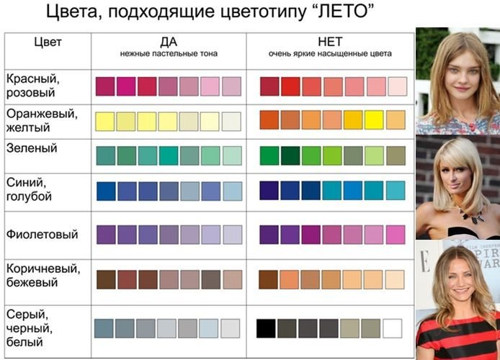Глаза:* небесно-голубые, бирюзовые, чайно-зеленые, золотисто –карие. Очень редко темно-карие и интенсивно-зеленые.

*Рекомендуемые цвета:* белокурый, светлый блондин, средний блондин, средне-русый, светло-русый, оттенки: золотистый, медный, пшеничный.

ЛЕТО

*Кожа:* с холодным голубоватым оттенком, бывает, как совсем светлой, так достаточно смуглой, оливковой. Если есть веснушки, то серо-коричневые, загорает хорошо.

*Волосы:* русые с холодным пепельным оттенком, серебристый блонд.

*Глаза*: серо-голубые, серо-зеленые, орехово-карие.

*Рекомендуемые цвета:*светлый, средний блондин, темный, средний, светлый русый, оттенки: пепельный, жемчужный.

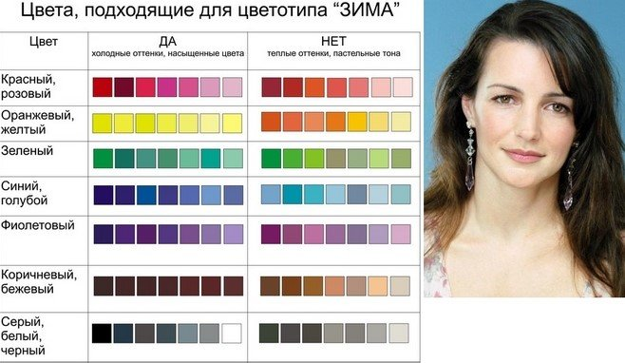ЗИМА

*Кожа:* с холодным голубоватым подтоном, может быть очень светлой, и оливково- смуглой.

*Волосы:* черный, атрацид. шокколадно-коричневые,темно-каштановые.

*Глаза:* яркие, контрастные, четкого, яркого выраженного цвета, льдисто-голубые, синие, зеленые ,серые, карие, черные.

*Рекомендуемые цвета:* средний, темный русый, темно-коричневый, черный, оттенки: пепельный, фиолетовый, красный, иссиня-черный.

### Задание: Подобрать цветовое решение в соответствии с особенностями внешности клиента

### Рекомендации к выполнению: Изучить теоретический материал. Задание выполните на двух моделях, данные занесите в таблицу, в которой укажите исходные данные и рекомендуемые цвета

**Результат:** Предоставить заполненную таблицу

**Самостоятельная работа №8**

### Тема: Выполнить презентацию «Современные тенденции в окрашивании волос на основе актуальных технологий»

**Цель:** Углубление и расширение теоретических знаний, полученных на уроке

**Теоретическая часть:**

Модное окрашивание волос – отличный способ изменить свой имидж и прекрасная возможность выглядеть совершенно по-новому: стильно, ярко и модно.

Изменить свой стиль и лучшим образом преобразиться внешне, вам поможет модное окрашивание волос красивыми и яркими вариантами окрашивания для разной длины и цвета волос.

Как и в других модных сферах, так и в колорировании, главным трендом года является естественность и природность.

Самые модные техники окрашивания волос года представлены естественными и натуральными вариантами окрашивания, которые позволяют добиться максимально природного эффекта на ваших волосах.

Стилисты предлагают нам самое модное окрашивание волос года, представленное такими популярными техниками, как омбре, сомбре, шатушь, бейбилайтс, балаяж.

Подбирая модное окрашивание волос, стоит учитывать длину и природный цвет ваших волос, чтобы достичь максимально красивого и естественного результата.

В модном окрашивании года присутствуют также весьма необычные и оригинальные цвета окрашивания волос – оттенки розового, синего, голубого, лазурного оттенков, которые довольно экстравагантные и смелые.

### Задание: Выполнить презентацию «Современные тенденции в окрашивании волос на основе актуальных технологий»

**Рекомендации к выполнению:** Изучите теоретический материал. подготовить презентацию. Требования к оформлению презентации в Приложении 3.

**Результат:** выступление с презентацией на уроке

**Самостоятельная работа №9**

### Тема: Подготовить сообщение (доклад, презентацию) "Современные профессиональные препараты для трансформации текстуры от ведущих производителей "

**Цель:** Углубление и расширение теоретических знаний, полученных на уроке

**Теоретическая часть:**

***Виды препаратов***

Каждый комплекс действует одинаково. Средства меняют структуру волос. В их составе имеются тиоорганические соединения, которые позволяют воздействовать на волосы и делать их более волнистыми, создавая красивые кудри. Это происходит из-за ослабления цистиновых связей, находящихся между клетками. Прядь обретает другую форму, а чтобы ее закрепить, используют фиксатор.

***Средства можно разделить на несколько групп.***

Крайне часто девушки используют жидкие препараты. Они удобны и безопасны, но не стоит забывать о тесте на аллергию перед их применением. Немного средства нужно нанести на участок кожи за ухом и проследить за реакцией.

Гелеобразные препараты также являются удобными в использовании. Чаще всего их продают в тюбиках, откуда их легко выдавить и нанести на локоны кистью. Их используют для того, чтобы создать кудри на отдельных участках.

Наиболее безвредные средства – пенообразные. Они воздействуют на волосы мягко. Но у них есть свой минус – они не могут формировать тугие, четко выраженные кудряшки.

***Виды по составу.***

***Препараты без аммиака***– безвредные и практически нетравматичные. Многие производители изготавливают такие средства. Нейтральные составы созданы для не слишком густых, тонких прядей. Щелочные же – для длинных и пористых локонов. Поэтому при выборе средств следует обращать внимание на тип волос.

***Ухаживающие препараты***– наиболее популярный метод получения изящных кудрей. В их составе много протеинов, аминокислот и других не менее полезных компонентов. Именно поэтому они подойдут для любого типа волос и помогут восстанавливать их структуру.

***Средства на фруктовых кислотах***являются лечебными, так как они не воздействуют на волосы агрессивно, максимально защищая кожный покров головы и локоны. У них нет резкого запаха. Создают стойкий эффект, упругие и шелковистые кудри.

Длительное время девушки боялись делать химическую завивку, так как она могла иссушить волосы и повредить их. Современные бренды предоставляют новые безопасные косметические средства, которые ухаживают за волосами и делают их более здоровыми и красивыми.

### Задание: Подготовить сообщение (доклад, презентацию) "Современные профессиональные препараты для трансформации текстуры от ведущих производителей "

**Рекомендации к выполнению:** Изучить теоретический материал, подготовить доклад. Требования к оформлению доклада в Приложении 1.

**Результат:** Выступление на уроке

**Самостоятельная работа №10**

**Тема:** Провести диагностику состояния и чувствительности кожи головы и волос, выявлять потребности клиента

**Цель:** Углубление и расширение теоретических знаний, полученных на уроке

**Теоретическая часть:**

***Оценка состояния волос и кожи головы перед началом химической завивки***

Необходим внешний осмотр кожи головы и волос для выявления заболеваний, при которых химическую завивку волос делать нельзя. Противопоказаниями являются раздражения на коже, царапины, порезы, язвы и др. При осмотре волос необходимо обратить внимание на их состояние. Если волосы ранее подвергались обесцвечиванию или окраске другими красителями, необходимо проверить их на разрыв: если волосы в сухом состоянии легко отрываются, завивку делать не рекомендуется.

Необходимо обязательно проверить реакцию кожи клиента на раздражение препаратом для химической завивки. Состав наносят на кожу за ушной раковиной с помощью ватки, смоченной в растворе. Через 8...10 мин виден результат. Если на обработанном участке кожи нет покраснения, то данный препарат не противопоказан. При появлении ярко выраженного раздражения кожи необходимо смыть нанесенный состав слабым 3%-ным раствором Н**2**0**2** и ополоснуть кожу водой. В этом случае от химической завивки волос следует отказаться.

Проверка реакции волос на препарат для завивки поможет выявить не замеченные при внешнем осмотре противопоказания к завивке. Небольшую прядь волос нужно смочить составом, через 1...2 мин проверить ее на разрыв. Если волосы сохранили прочность, то они пригодны к завивке. Если волосы потеряли прочность и имеют паклеобразный вид, то завивать их составом такой концентрации нельзя.

### Задание: Провести диагностику состояния и чувствительности кожи головы и волос, выявлять потребности клиента

**Рекомендации к выполнению:** проведите диагностику на двух моделях, опишите реакцию, оформите результат в письменном виде  
**Результат:** предоставить результат в письменном виде

**Самостоятельная работа №11**

**Тема:** Выполнить презентацию "Современные тенденции в химической завивке волос"

**Цель:** Углубление и расширение теоретических знаний, полученных на уроке

**Теоретическая часть:**

Многие обладательницы прямых, лишенных объема волос мечтают иметь роскошные кудри. Современная химическая завивка волос позволяет каждой девушке воплотить эту мечту в реальность. Большой выбор техник накручивания прядей и химических составов позволит каждой из вас определить наиболее подходящий вид завивки.

***Современные виды химической завивки волос***

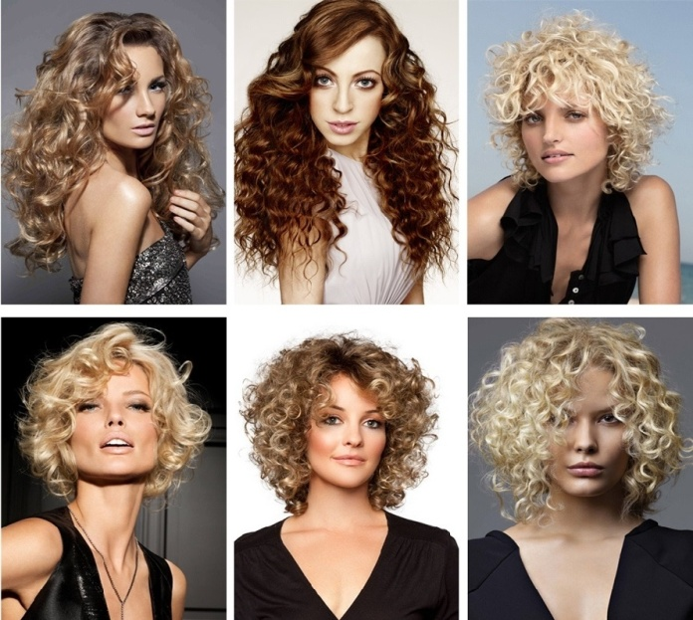За последние несколько лет появилось много новых технологий завивки и составов, с помощью которых удается создавать красивые крупные локоны или мелкие кудряшки на несколько месяцев. Все виды завивки, которые предлагают сегодня в салонах, можно условно разделить на два типа — классическую и легкую (щадящую). Главное преимущество завивки с применением щадящих составов заключается в том, что используемые препараты не вредят шевелюре. Они позволяют создавать локоны разных форм и размеров, оказывая мягкое воздействие и не разрушая структуру волоса. Но в то же время современная химия для волос имеет существенный недостаток — непродолжительный эффект. После легкой завивки локоны держатся в среднем 2-3 месяца. Несмотря на появление щадящих препаратов, классическая химия не утратила своей актуальности. Завивка с применением сильнодействующих химических составов пользуется огромной популярностью за счет обеспечения длительного эффекта. Кудри сохраняют форму в течение 6 месяцев, что является главным преимуществом такой химии. Но поскольку для создания завитков используются препараты, содержащие аммиак и другие агрессивные химические компоненты, есть риск возникновения побочных эффектов. Сильнодействующие препараты разрушают структуру волоса. Из-за этого прическа после вымывания состава выглядит безжизненной, волосы становятся ломкими, тусклыми и истонченными. Поэтому после такой процедуры обязательно соблюдать все правила ухода и делать восстанавливающие маски для волос.  
**Задание:** Выполнить презентацию "Современные тенденции в химической завивке волос"

**Рекомендации к выполнению:** Изучите теоретический материал. подготовить презентацию. Требования к оформлению презентации в Приложении 3.

**Результат:** выступление с презентацией на уроке

**Список рекомендуемой литературы**

**Печатные издания:**

1. Технология парикмахерских работ. Учебное пособие. Т.А.Черниченко, И.Ю. Одинокова. - Москва. Академия, 2019;
2. Основы парикмахерского дела. Н.И.Панина - Москва, «Академия», 2014;
3. История прически. Сыромятникова И.С. - М.: Искусство, 2019;
4. Технология парикмахерских работ : учеб.пособие 2-е изд. – Морщакина Н.А., Минск: Высшая школа, 2017;
5. Технология парикмахерских работ. Н.А.Марщакина - Минск, «Высшая школа», 2019;
6. Справочник парикмахера О.А. Панченко - Ростов-на –Дону, «Феникс», 2016;
7. Парикмахер стилист. Н.Б. Шешко, Н.В.Левинова - Минск, «Современная школа», 2017;
8. Лечение волос и восстановление волос. О.В. Ларина - «Этерна», 2013;
9. Здоровье и красивые волосы (медицина). Ю.Ю. Дрибноход - Ростов-на-Дону, «Феникс», 2018;
10. Мужские стрижки – советы профессионалов. Гот Кремер, Джеки Уэйдсон - Перевод с английского, Издательская группа «Контенто», 2018;
11. Парикмахерское искусство. В.А.Петровская - Москва, «Аделант», 2018.

**Электронные издания:**

1. Форум парикмахеров - режим доступа:[www.parikmaher.net.ru](http://www.parikmaher.net.ru/);
2. Профессиональная Парикмахерская Газета - режим доступа:<http://gazeta-p.ru/>;
3. [Форум Парикмахеров](http://parikmaher.net.ru/index.php?act=idx) - режим доступа:<http://parikmaher.net.ru/>;
4. Форум парикмахеров - режим доступа:<http://www.hairforum.ru/>;
5. Портал индустрии красоты - режим доступа:http://www.hairlife.ru.

**Дополнительные источники:**

**Периодические издания:**

1. Журналы Hair,s how;

2. Журналы Coitture;

3. Журналы You Professioal;

4. Журналы «Долорес».

Приложение 1

**Требования к оформлению доклада**

Для доклада обязательно должна быть оформлена [титульная страница](https://nauchniestati.ru/blog/kak-sdelat-titulnyi-list-doklada/). На ней указывается официальное название организации (сверху по центру), тема доклада (по центру листа), авторы (в правой нижней части страницы), город и год выполнения доклада (снизу по центру строки). При этом используется шрифт Times New Roman 14 пт, строчные буквы

***Как оформить текст доклада***

Текст доклада оформляется шрифтом Times New Roman 14 пт или 12 пт. Для написания основного текста допускается применение только строчных букв.

По всему тексту должен применяться абзацный отступ, который составляет 1,25 см. Чаще всего используется полуторный межстрочный интервал, но допускается применение одинарного.

Точка после названий глав не ставится. В названии глав могут применяться прописные буквы, полужирное начертание.

Приложение 2

**Образцы карточки клиента**

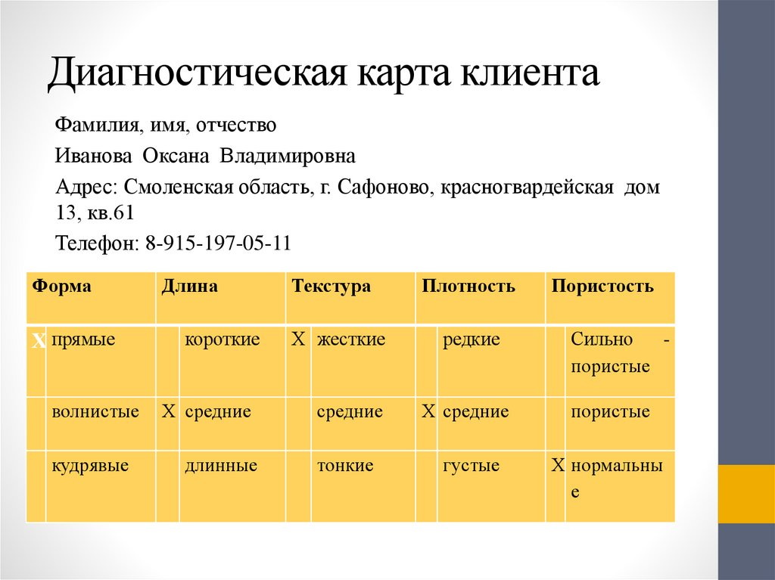

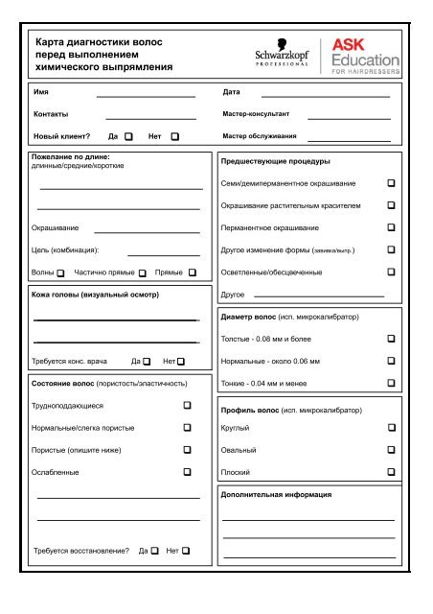

Приложение 3

**Требования к оформлению презентации**

***Что вам понадобится?*** Готовый реферат. Презентация не должна существовать «сама по себе», она лишь дополняет реферат. Поэтому без текста нет смысла приступать к ее созданию. Хорошая подготовка. Не стоит полагаться на импровизацию, лучше потратить время на оформление презентации и написание речи. Речь кажется более живой и непринужденной, когда оратор рассказывает своими словами, а не читает с листка. Поэтому для себя лучше сделать пометки с основными вопросами, которые будете освещать, нежели дословно записывать свою речь. Идеальное знание вопроса. Если вы будете читать речь по бумажке, путаясь в сложных словах, никакие красочные слайды не спасут ситуацию. Внимательность. Все цифры и факты нужно перепроверить. Не стоит доверять одному источнику, даже если он кажется надежным. Вашим словам поверят охотнее, если вы будете ссылаться на источники, из которых брали информацию. Проще говоря, просто перепишите себе список литературы для реферата, который вы написали, и время от времени обращайтесь к нему. Решительность. Неуверенность в себе портит впечатление даже от хорошего выступления. Помните, что половина успеха зависит от того, как вы говорите.  
***Алгоритм создания презентации:*** Начинать презентацию нужно с титульного слайда, на котором указаны автор и название реферата. Иногда требуют полноценное оформление по ГОСТу – начиная с названия министерства в верхней части листа и заканчивая городом и годом в нижней. Но реферат – это не диплом, поэтому чаще разрешают обойтись упрощенным образцом. Далее в 1-2 слайда нужно уместить основные положения из введения. К примеру, указать актуальность и цель работы. А потом переходим к основной части. Здесь вы вольны писать то, что считаете нужным. Единого образца не существует. Принцип такой же, как для курсовой: выделить главное и сделать его наглядным (используя схемы, графики, рисунки). Закончить необходимо краткими выводами. Примером может служить заключение. Также можно сделать финальный слайд со словами: «Спасибо за внимание!». В некоторых вузах к нему относятся негативно, но в большинстве соглашаются, что такое завершение выглядит логично. ГОСТ ничего не говорит по этому поводу.

Приложение 4

